Урок 3-4 Рєпіна О.І.

Тема. Визначення завдань для виконання проекту. Складання банку ідей до проекту.
Мета: ознайомити етапами роботи над проектом «Технологія виготовлення виробів з бісеру на дротяній основі»;
формувати уміння роботи з програмою РowerPoint , навички користування мережею Інтернет;
розвивати логічне мислення, здатність аналізувати та співставляти;
виховувати допитливість, потребу у творчості
Очікуванні результати: визначити завдання власного проекту, створити банк ідей до проекту, долучити його до електронного посібника
Обладнання: електронний посібник «Плетіння з бісеру», розділ «Етапи проектної діяльності», зразки виконання дитячих проектів, інструкційна картка «Алгоритм створення банку ідей»

Алгоритм модуля
1. Організаційний етап
2. Мотивація учбово-пізнавальної діяльності учнів, актуалізація опорних знань
2.1.Перевірка домашнього завдання.
Учні діляться інформацією, яку вони віднайшли, дають характеристику виробам які досліджували. (Розглядають ілюстрації, додаткову літературу, готові вироби. Звітуючі відповідають на запитання класу).
Вчитель робить підсумок і підводить учнів до висновку, що прекрасні речі – продукт творчої діяльності людини.
2.2. «Мозковий штурм»
- Яку діяльність можна назвати проектною?
- Які її етапи?
Узагальнити відповіді учнів, підвести підсумок.
Будь-яка діяльність та її результат повинні бути чітко спланованими. Планування дасть змогу вибрати правильні методи та технологічну послідовність при виготовленні нових виробів та реалізації творчих задумів.
Від правильного планування власної діяльності залежить успіх справи. Хаотична побудова трудового процесу веде до втрати часу, допущення помилок.
3.Інформаційний етап
3.1. Обґрунтування теми проекту. Актуальність обраного проекту
Виготовлення виробів з бісеру - вид декоративно-прикладного мистецтва яке актуальне не зважаючи на плин часу. Вироби з бісеру вражають свою неповторною красою та оригінальністю.
3.2. Ознаки проектної діяльності
Проектну діяльність можна подати у вигляді піраміди.

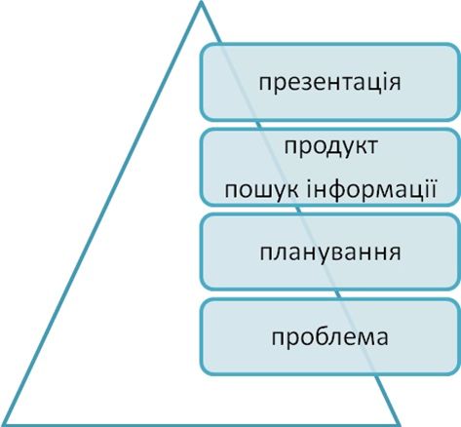

3.3.Етапи проектної діяльності (Розділ посібника «Етапи проектної діяльності»)
І. Організаційно – підготовчий етап.
- пошук проблеми;
- усвідомлення проблемної сфери;
- створення банку ідей;
- формування параметрів та вимог;
- вибір оптимального варіанту та обґрунтування;
- аналіз майбутньої діяльності.
ІІ. Конструкторський етап.
- створення ескізу;
- добір матеріалів;
- вибір інструментів, обладнання;
- вибір технології обробки деталей, їх з’єднання, оздоблення;
- організація робочого місця;
- економічне та екологічне обґрунтування;
- маркетингові дослідження.
ІІІ. Технологічний етап.
- виконання технологічних операцій, передбачених технологічним процесом;
  - самоконтроль своєї діяльності;
  - дотримування технології, трудової дисципліни, культури праці;
  - контроль якості.
IV. Заключний етап.
- аналіз виконаного виробу в порівнянні з прогнозованим;
- оформлення проекту;
- захист проекту;
- самооцінка якості та аналіз результатів проекту;
- оцінка проекту за категоріями.
4. Засвоєння знань і удосконалення умінь в ході самостійної учбової діяльності
Завдання для учнів: обговорення теми і мети проекту формулювання завдань, плану дій.
Завдання для вчителя: допомогти у постановці завдань мети, корегувати, пропонувати ідеї, висувати пропозиції.
5.Виконавчий етап
Практична робота. Створення банку ідей до проекту.
Фізкультхвилинка «Вправи для очей»
Робота в групах по алгоритму. По закінченню виконання роботи учні рекламують свій додаток до банку ідей.
Пошук необхідної інформації
Назва виробу Малюнок Малюнок

Необхідні
Інструменти Матеріали

Розмістити отриману інформацію в програмі PowerPoint (1 слайд) на основі електронного посібника

6.Підведення підсумків. Рефлексія власної діяльності
Метод кластера
Навколо основних понять (проект, етапи проекту), учні записують нові слова або речення, мотивуючи взаємозв’язок.
Рефлексійне анкетування
Під час сьогоднішнього заняття я:
Дізнався ______________________
Зрозумів ______________________
Навчився ______________________
Я не вмів, а тепер умію __________________
Надалі я хочу _____________________
Домашнє завдання
Підготуватися до ІІ етапу проекту.

